Rencontres du cinéma italien à Toulouse
7ème édition
2 – 11 Décembre 2011
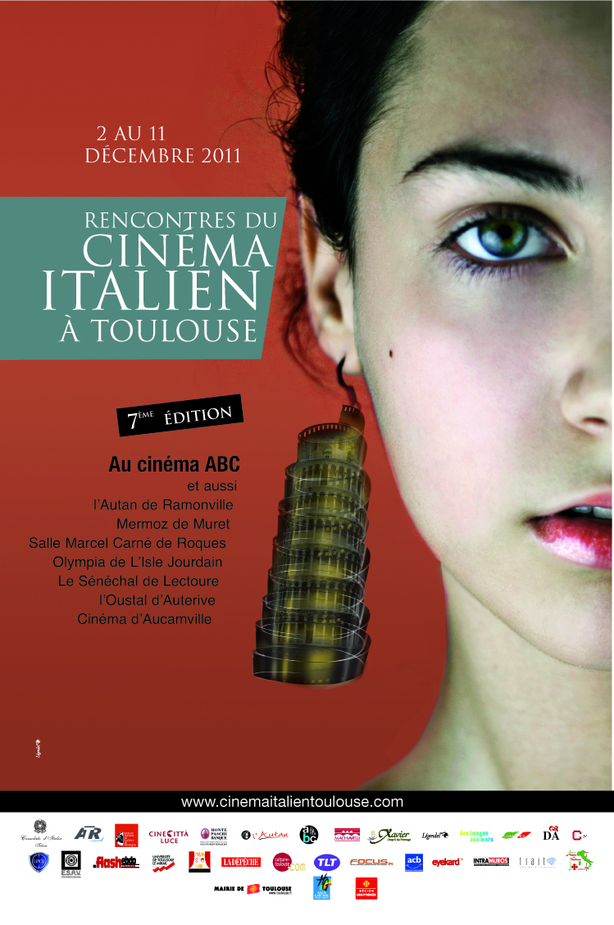
Avec plus de 30 % de spectateurs en plus en 2010, Les Rencontres du cinéma italien à Toulouse entament leur 7ème année en espérant augmenter les projections, manifestations et les invités accueillis. Plus de 20 films : 10 en compétition, 10 en panorama.
Il aura lieu à l’ABC de Toulouse, notre salle d’attache, entièrement rénové en 2009.
Il sera également organisé en binôme complet avec le cinéma l’Autan de Ramonville qui nous a si bien accueilli en 2008 et 2009 et qui a permis extension et diversification des publics.
Comme chaque année, le festival se décentralise vers d’autres salles de la région : Roques sur Garonne, Muret, Aucamville, Auterive, Lectoure, L’Isle Jourdain. à faire
découvrir à Toulouse, dans le Département et en
Région Midi-Pyrénées, le meilleur de la
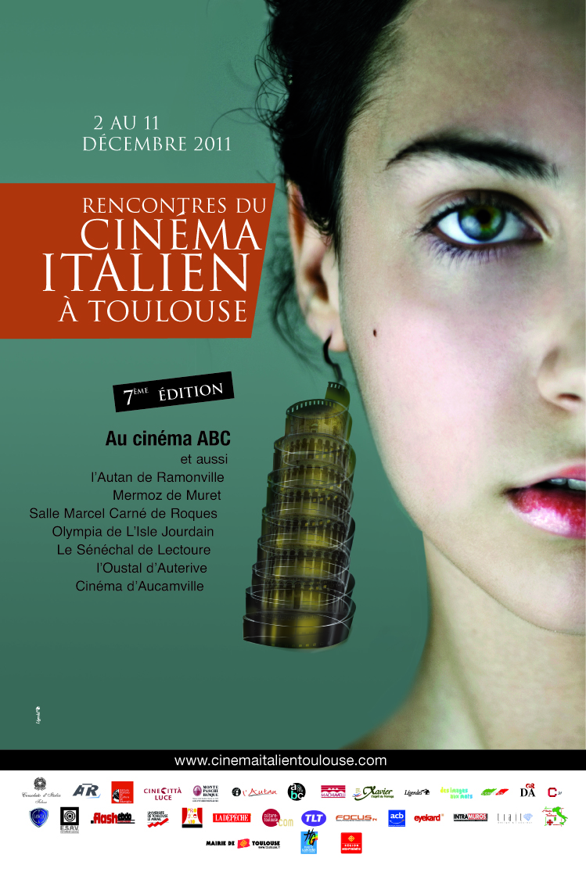
Comme par le passé, nous nous attacherons
production cinématographique transalpine récente et ancienne, en présence d’invités - acteurs et réalisateurs. Comme en 2010, à l’issue d’une compétition, trois prix seront décernés : le Prix du Public, le Prix de la Critique composé d’un jury de journalistes toulousains, et le Prix du Jury Etudiants (composé d’étudiants de l’Université du Mirail et d’étudiants de l’ESAV (l’Ecole supérieure d’Audiovisuel) du Lycée des Arènes, Science Po etc…
Chaque année, des séances sont réservées aux écoles et aux lycées (avec une programmation adaptée), tandis qu’un espace d’expositions, d’échanges et de restauration est traditionnellement ouvert tout au long
du festival.
Au programme cette année : 24 films inédits dont une dizaine en compétition qui ont été présentés et primés à la Mostra de Venise 2011, à Annecy etc…dont :
- Sulla strada di casa d'Emiliano Corrapi (Prix du Jury du dernier festival d'Annecy 2011)
- Maternity blues de Fabrizio Cattani (Mostra de Venise 2011)
- Ruggine de Daniele Gaglianone (Mostra de Venise)
- Scialla ! (Prix du controcampo italiano Venise 2011)
Etc…
En panorama, entre autres, les derniers films de Pupi Avati, Giovanni Veronesi, Lucio Pellegrini…
En documentaires :
- Italy love it or leave it de Gustav Hofer et Luca Ragazzi, Prix du documentaire jury jeune Annecy 2011
- Rittrato di mio padre (portrait de mon père) par la fille d'Ugo Tognazzi, Maria-sole Tognazzi.
Nous fêterons les 150 ans l’Unité italienne avec le film de Roberto Faenza « I Viceré »

Enfin nous proposerons 3 avant-premières dont le dernier film d’Emanuele Crialese : Terraferma.

Nous avons choisi, cette année, par notre affiche, de mettre en avant « la donna italiana » dans toute sa beauté et sa grâce mais aussi et surtout, dans sa dignité
et sa fierté… Respect !
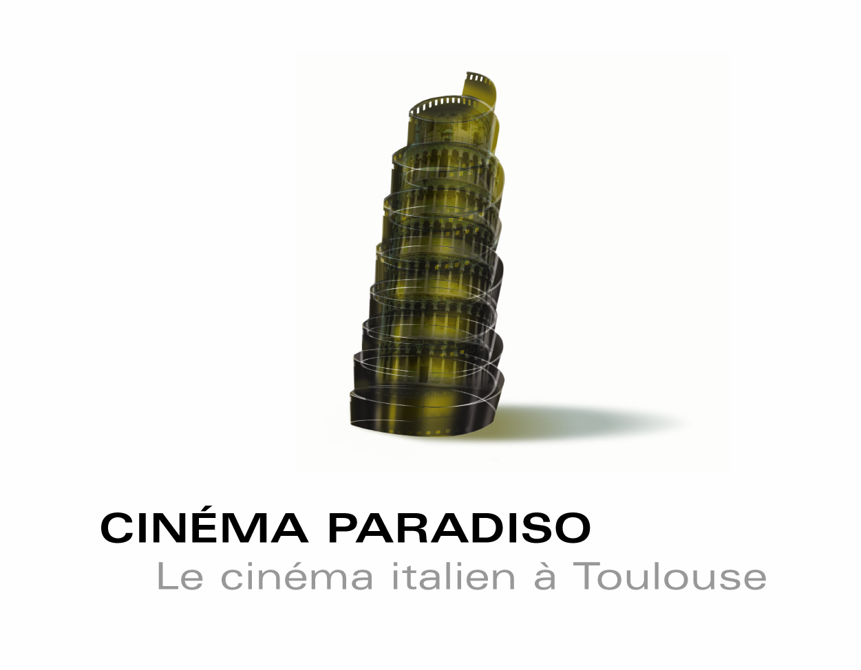
Ce festival, nous en avons eu la preuve, a maintenant sa place à Toulouse, à l'instar de nombre de villes en France, telles notamment Annecy et Villerupt où de prestigieux festivals de cinéma italien perdurent.
Cette manifestation est le seul festival de cinéma italien de tout le grand Sud-Ouest.
La communauté italienne est nombreuse à Toulouse (présence d'un Consulat) et dans la Région et tous les amoureux de l'Italie présents et dynamiques. Nous aurons à cœur de répondre cette année encore à leurs attentes et à leur fidélité.
Merci également à nos partenaires qui concourent bien évidemment à la pérennité de l'évènement.
Cinéma Paradiso
93 rue des 36 ponts
31400 Toulouse
Tél. : 05 62 26 54 69
christine.grezes@gmail.com
Site officiel des Rencontres du cinéma italien
www.cinemaitalientoulouse.com
http://www.facebook.com/pages/Festival-du-film-italien-Toulouse/109422012438448?v=wall&viewas=0

Nos partenaires en 2011 :
